Министерство науки и высшего образования Российской Федерации

Федеральное государственное автономное образовательное учреждение высшего образования

«Национальный исследовательский университет ИТМО»

*Факультет программной инженерии и компьютерной техники*

Администрирование СУБД

Лабораторная работа №1

Вариант №367331

Группа: P3324

Выполнил:

Круглов Егор Ильич

Преподаватель:

Николаев Владимир Вячеславович

Санкт-Петербург

2024г.

# Задание

Используя сведения из системных каталогов получить информацию о любом столбце схемы: Номер по порядку, Имя столбца, Имя таблицы, Атрибуты (в атрибуты столбца включить тип данных, комментарий, ограничение целостности, индекс).

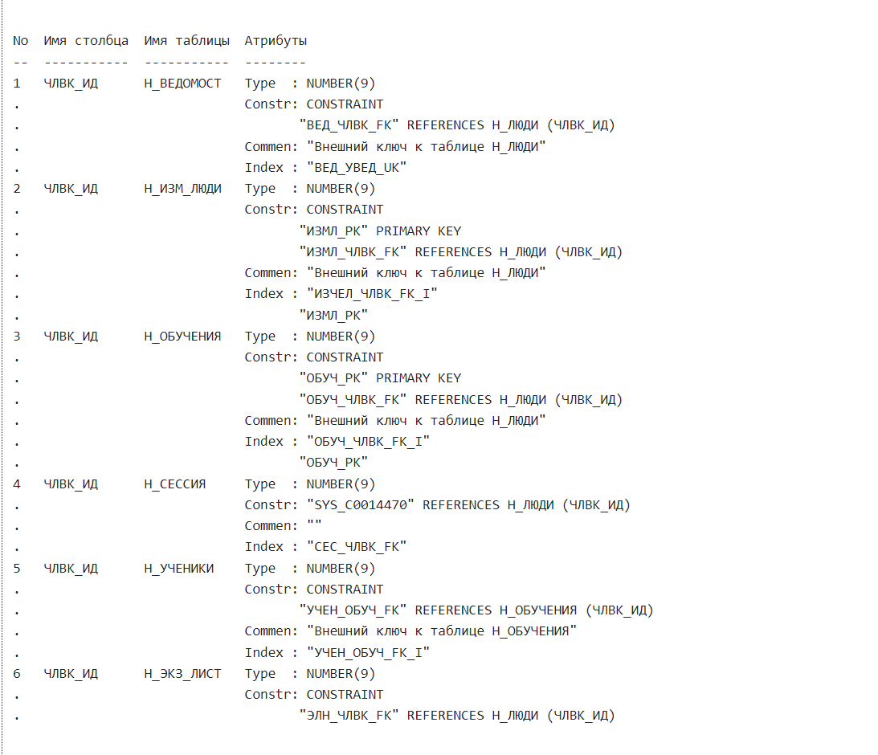

Программу оформить в виде процедуры.

# Реализация

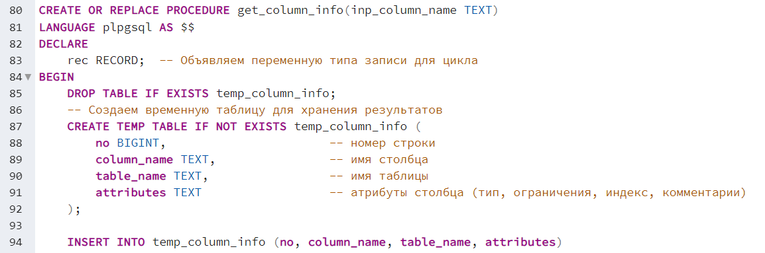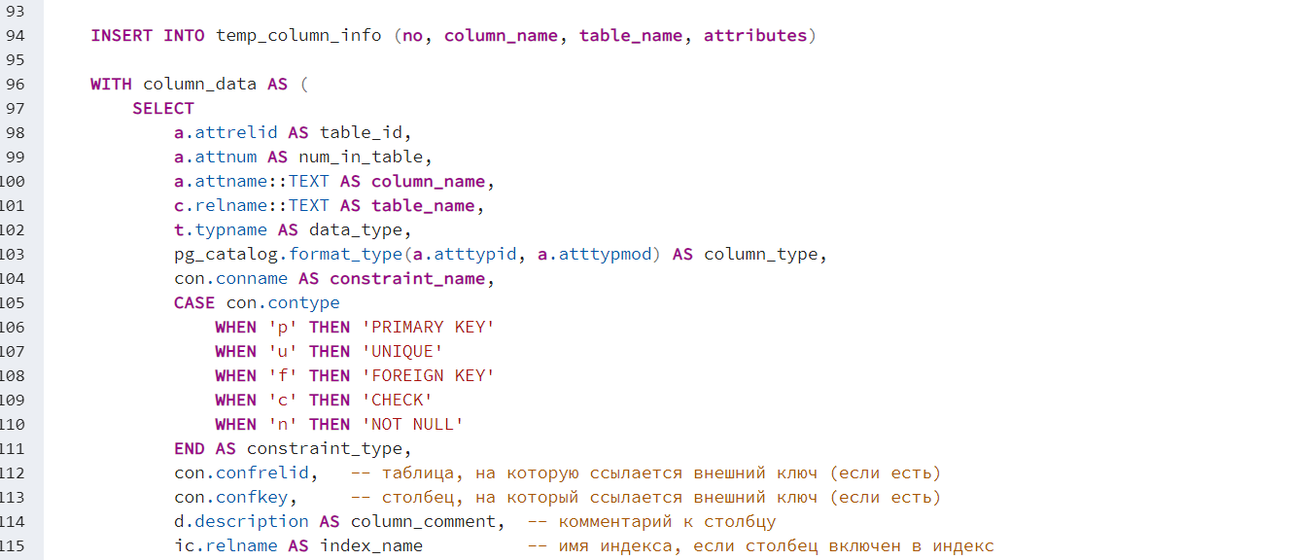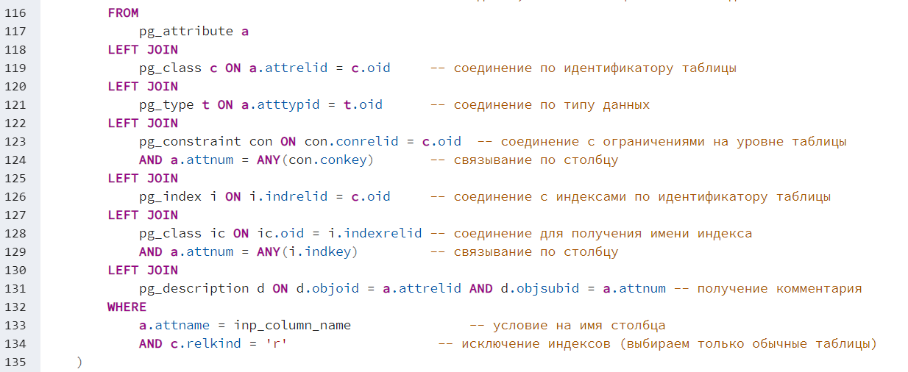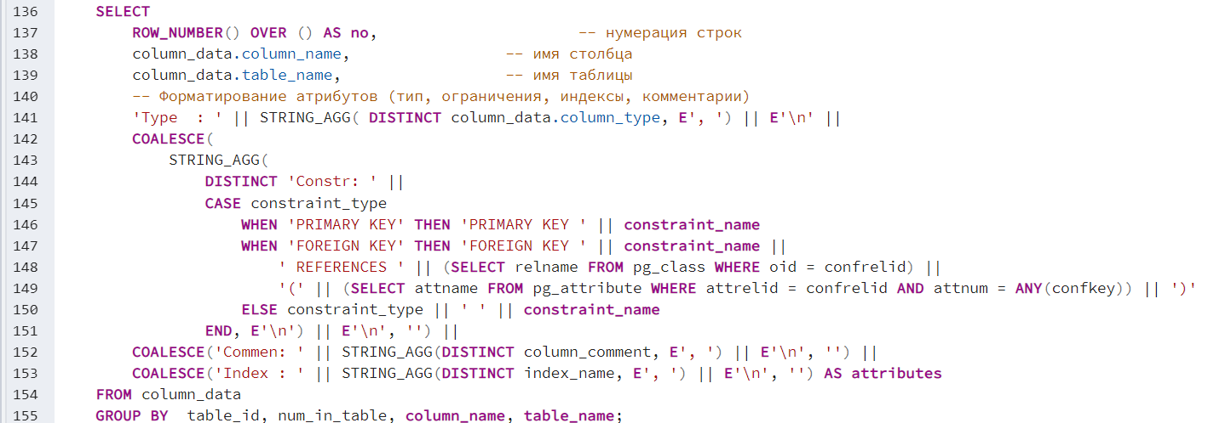

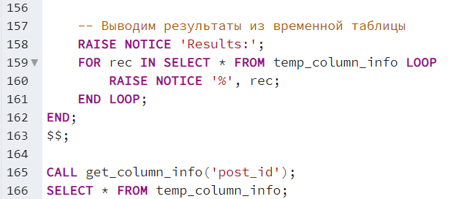

# Результаты

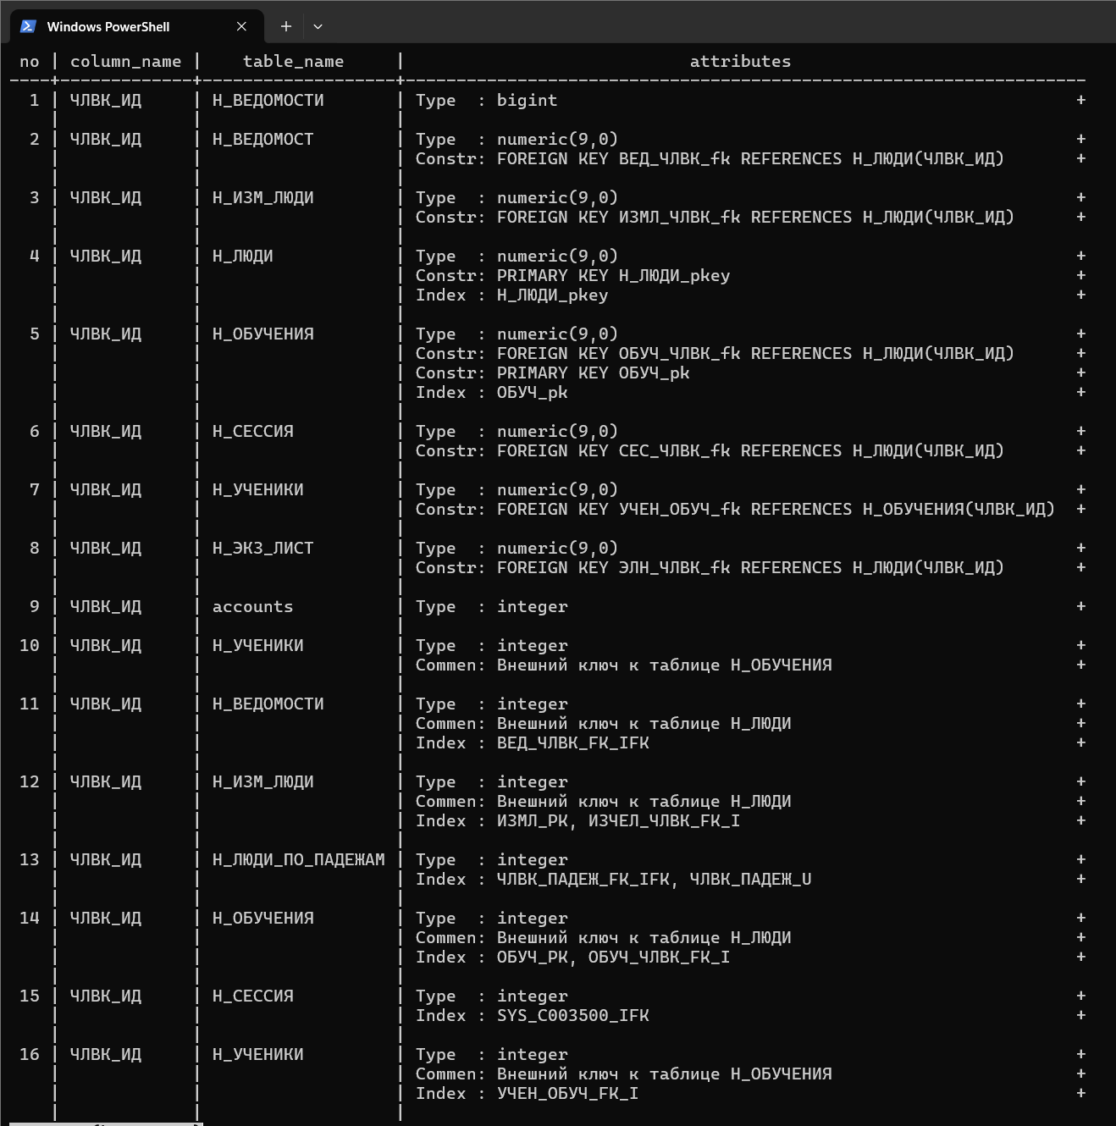

# Вывод

В рамках лабораторной работы была разработана программа для получения информации о столбцах по их имени в базе данных PostgreSQL.

Процедура принимает на вход имя столбца, а затем извлекает данные обо всех столбцах с таким именем, а также данными о них, используя системные каталоги PostgreSQL.

Для этого используются системные таблицы, такие как pg_attribute (столбцы), pg_class (таблицы), pg_type (типы данных), pg_constraint (ограничения), pg_index (индексы), pg_description (комментарии).